Testes manuais

Funcionalidade: Exibir a tela inicial do aplicativo

Como cliente do Sowe

Quero visualizar a tela inicial do aplicativo

Para que possa logar no APP

@Manual

Cenário: Validar layout da home do app

Quando acessar a home do Sowe

Então verificar que o layout da home é exibida conforme protótipo do figma

Observações:  
Fundo da tela não exibe degrade conforme exibido no figma.

Imagem é exibida em baixa definição.

Fonte e tamanho do título e subtítulo estão diferentes da exibida no figma, fonte e tamanho corretos são fonte: Poppins, tamanho título: 20px, tamanho subtítulo: 14px.

Contêiner é exido com arredondamento na parte inferior diferente do figma.

Botões são exibidos sem espaçamento em relação a parte inferior da tela, diferente do figma.

Botões “Cadastrar” e “Entrar” são exibidos em capslock e com dimensões diferentes do figma.

@Automatizado

Cenário: Validar as informações do home do app

Quando acessar a home do Sowe

Então verificar que os <campos> de título, subtítulo e os botões de cadastrar e entrar são exibidos corretamente

Exemplos:

| campos |

| "Explore climas locais socialmente, com o Sowe" |

| "Saiba quantas pessoas próximas a você reportaram chuva e receba um aviso antes de sair de casa."|

| "Cadastrar" |

| "Entrar" |

Observações:

Título exibido: Explore climas locais socialmente, com o SoWe

Título Correto: Explore climas locais, socialmente, com o SoWe

@Automatizado

Cenário: Validar funcionamento do botão Cadastrar

Quando acessar a home do Sowe

E clicar em "Cadastrar"

Então verificar que o APP é redirecionado para a tela de cadastro

Observações:

Redirecionamento feito corretamente.

Funcionalidade: Cadastrar usuário

Como cliente do Sowe

Quero acessar a tela de cadastro

Para que possa me cadastrar no aplicativo

@Manual

Cenário: Validar layout da etapa celular

Quando estiver na etapa celular

Então verificar que o layout da etapa "Celular" é exibido conforme figma

E validar se o campo 'insira o número de celular' executa o tratamento para validação da numeração telefônica

Observações:

Título com localização, fonte e tamanho diferentes do figma.

Subtítulo “Celular” com fonte e tamanho diferentes do figma.

Descrição com fonte e tamanho diferentes do figma.

Botão avançar exibe o símbolo > ao invés da seta a direita como demonstrado no figma.

Campo de celular exibe apenas tratamento para quantidade de caracteres, permitindo 11, mas permite letras e outros caracteres.

Campo de celular não exibe máscara para celular.

@Manual

Cenário: Validar etapa celular na tela de cadastro com dados validos

Quando estiver na etapa celular

E preencher com número de celular valido

Então verificar que o APP avança para a etapa Código de confirmação

Observações:

Ao clicar no botão avançar o app é direcionado para a etapa Nome

@Manual

Cenário: Validar funcionamento etapa celular na tela de cadastro com dados inválidos

Quando estiver na etapa celular

E preencher com número de celular invalido

Então verificar que o botão "Avançar" não é habilitado

Observações:

Botão avançar é habilitado para qualquer situação com 11 caracteres.

@Manual

Cenário: Validar funcionamento da etapa Código de confirmação na tela de cadastro com dados validos

Quando estiver na etapa celular

E preencher com número de celular valido

E clicar no botão "Avançar"

E preencher o campo código de confirmação com código valido

Então verificar que o layout da etapa "Código de confirmação" é exibido conforme figma

E verificar que o APP avança para a etapa Nome

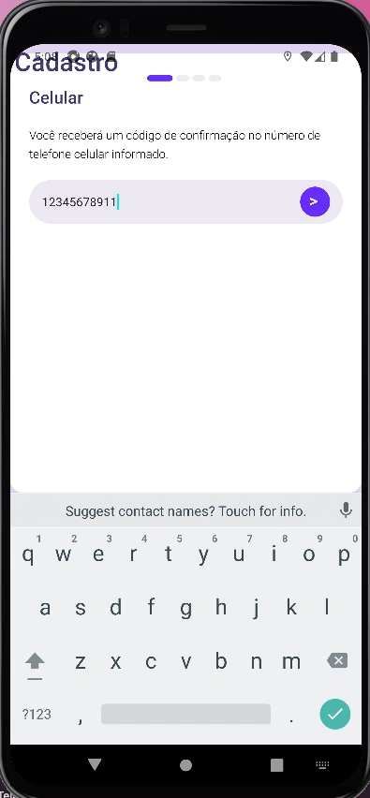  
  
Observação:

Ao avançar para a etapa nome, o identificador de etapa (  ) não é alterado.

@Manual

Cenário: Validar funcionamento da etapa Código de confirmação na tela de cadastro com dados inválidos

Quando estiver na etapa celular

E preencher com número de celular valido

E clicar no botão "Avançar"

E preencher o campo código de confirmação com código invalido

Então verificar que o APP não avança para a etapa Nome

Observações:

Botão Avançar é habilitado mesmo com valores inválidos.

@Manual

Cenário: Validar botão REENVIE O CÓDIGO

Quando estiver na etapa celular

E preencher com número de celular valido

E clicar no botão "REENVIE O CÓDIGO"

Então verificar que o código é reenviado

Observações:

Não desenvolvido.

@Manual

Cenário: Validar layout da etapa Nome na tela de cadastro

Quando estiver na etapa celular

E preencher com número de celular valido

E clicar no botão "Avançar"

E preencher o campo código de confirmação com código valido

Então verificar que o layout da etapa "Nome" é exibido conforme figma

Observações:

Não desenvolvido.

@Manual

Cenário: Validar funcionamento da etapa Nome na tela de cadastro

Quando estiver na etapa celular

E preencher com número de celular valido

E clicar no botão "Avançar"

E preencher o campo código de confirmação com código valido

E preencher o campo nome com <nome>

Então verificar que o APP <acao> para a etapa localização

Exemplos:

| nome | acao |

| "Matheus Neves" | "Avança" |

| "Matheus" | "Não avança" |

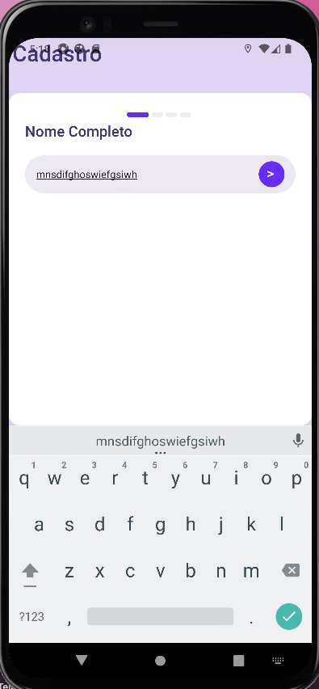

Observações:

Apresenta funcionamento correto

@Manual

Cenário: Validar layout da etapa Localização na tela de cadastro

Quando estiver na etapa celular

E preencher com número de celular valido

E clicar no botão "Avançar"

E preencher o campo código de confirmação com código valido

E preencher o campo nome com "Matheus Neves"

Então verificar que o layout da etapa "Localização" é exibido conforme figma

Observações:

Título com localização, fonte e tamanho diferentes do figma.

Subtítulo “Localização” com fonte e tamanho diferentes do figma.

Descrição com fonte e tamanho diferentes do figma.

Ao avançar para a etapa Localização, o identificador de etapa (  ) não é alterado.

Botões “LOCALIZAÇÃO AUTOMÁTICA” são exibidos em capslock e com dimensões diferentes do figma.

Contêiner é exido com arredondamento na parte inferior diferente do figma.

Não há espaçamentos entre a parte inferior e os componentes do APP

Imagem de localização não é exibida.

@Manual

Cenário: Validar layout da etapa Localização na tela de cadastro

Quando estiver na etapa celular

E preencher com número de celular valido

E clicar no botão "Avançar"

E preencher o campo código de confirmação com código valido

E preencher o campo nome com "Matheus Neves"

E clicar no botão "LOCALIZAÇÃO AUTOMÁTICA"

E clicar no botão <opcao>

Então verificar que o APP <acao> para tela de previsão do tempo

Exemplos:

| nome | acao |

| "SIM" | "Avança" |

| "NÃO" | "Não avança" |

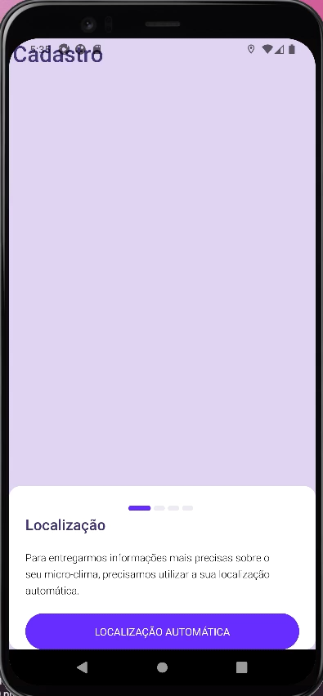

Funcionalidade: Exibir a tela inicial do aplicativo

Como cliente do Sowe

Quero visualizar a tela inicial do aplicativo

Para que possa logar no APP

@Automatizado

Cenário: Validar tela Sowe

Então verificar que o layout da tela "Sowe" é exibido conforme figma

Observações:

Título e informações de localização estão com localização, fonte e tamanho diferentes do figma.

Subtítulo “Localização” com fonte e tamanho diferentes do figma.

É exibido botão sair no app, mas não foi protótipado no figma.

Página inteira esta com fonte e tamanho diferentes do figma.

Botão com a data é diferente do figma.

Contêiner é exido com arredondamento na parte inferior diferente do figma.

Não há espaçamentos entre a parte inferior e os componentes do APP

Botão de opções não é exibido em tela.

Imagem do tempo é exibida em baixa resolução.

Textos escritos erroneamente:

Figma: Aplicativo

CHAN. CH. CHANCE. CH.

UMIDADE HUMIDADE

SENSAÇÃO JÁ É SENSASSÃO